GUÍA DE CIENCIAS NATURALES

Nombre: | Curso: 2°A | Fecha: semana N° 22
Objetivo (s): (OA3)

Observar y comparar las características de las etapas del ciclo de vida de distintos animales (mamíferos, aves, insectos y anfibios), relacionándolas con su hábitat.
Contenidos: Hábitat de los animales.
Objetivo de la semana: Comparar las características los hábitats de distintos animales, relacionándolo con su ciclo de vida.
Habilidad: Comparar.
¿Qué necesito saber?

Para comenzar necesitas saber de qué se trata la habilidad comparar, hábitat y ciclos de vida.

Entonces:
Comparar: observar las diferencias y las semejanzas entre dos elementos, sean personas, objetos, lugares o cosas.
Hábitat: Un hábitat es un lugar que permite la vida de determinado ser vivo, donde se alimenta, reproduce, envejece.
Ciclos de vida: Es la progresión de vida de un ser vivo, Nace, crece, se reproduce y muere.

- ESCRIBE LA FECHA EN TU CUADERNO FECHA Y OBJETIVO DE LA SEMANA.

Hoy es __________________ _____ de ______________ del año ____________.
(Día de la semana) (nº) (mes) (nº del año)


En esta guía continuaremos trabajando en la comparar los diferentes ciclos de vida de algunos animales y la importancia de su hábitat.

Pon mucha atención…

Te mostraré un poco de información para que puedas comprender.

Recordemos que es un ciclo de vida:
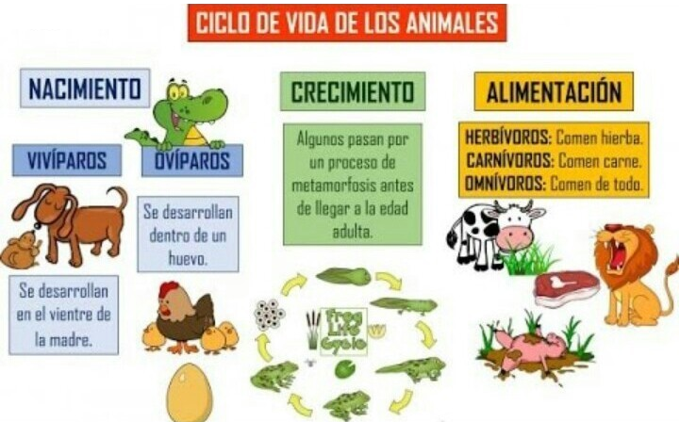
Algunos seres vivos pueden tener más de un hábitat durante su vida, en ese caso son los animales que tienen metamorfosis en su crecimiento, por ejemplo, la mariposa. Cuando es una larva se arrastra, por lo que vive en las ramas de las plantas o árboles y cuando ya es mariposa, vuela, por lo que la mayor tiempo de su vida, la pase en el aire.

Recordemos los tipos de hábitat
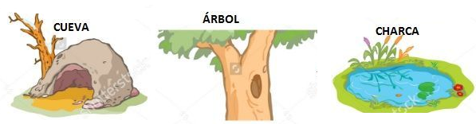

ACTIVIDAD
- Con el apoyo de tu texto de estudio Ciencias Naturales, abre tu libro en las páginas 72 y 73, lee atentamente esas páginas y luego desarrolla la actividad de la página 47, del cuadernillo de trabajo.
Observa el modelamiento.
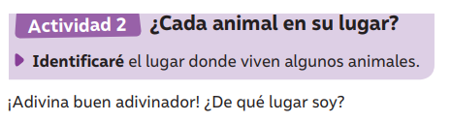
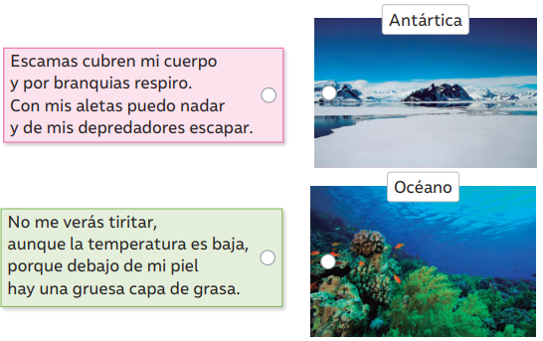
- Observa las imágenes y une con una línea a qué hábitat pertenecen cada ser vivo.
Observa el modelamiento con a hormiga.
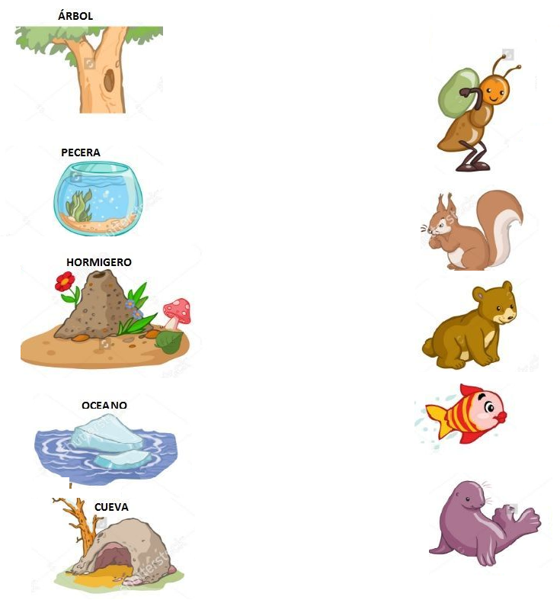

Observa las imágenes del ciclo de vida de la Rana, y pégalas en la etapa el número de la secuencia que corresponde: (Recortable al final de la guía)
Observa el modelamiento: Recorté y pegué los huevos en la etapa nº1
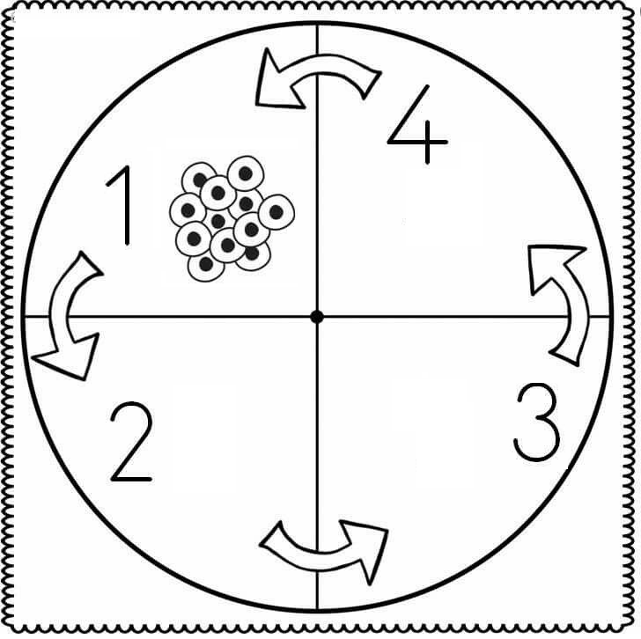
¡¡¡MUY BUEN TRABAJO!!!
- Reflexión personal sobre la actividad semana 22.

- Pinta los animales que corresponden a cada hábitat.
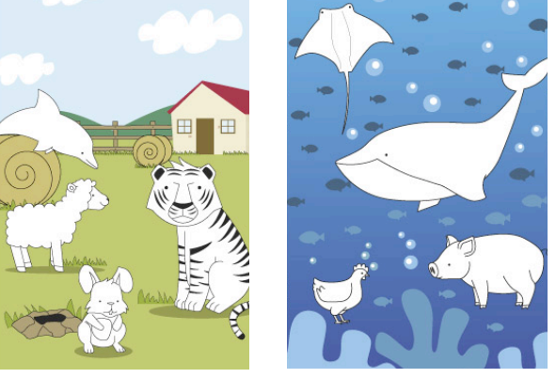

- ¿A qué etapa del ciclo de la vida de la mariposa, corresponde el siguiente dibujo?

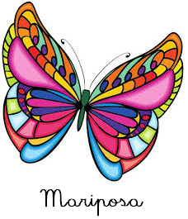
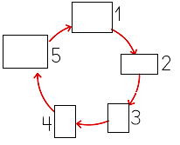
RECORTABLE ACTIVIDAD III
